ÖĞRETMEN SINAV YÖNERGESİ
Sayın Öğretmenim,
Sınav esnasında yaşanan bazı problemler ve Optik formlarla yapılan değerlendirme faaliyetlerinde okullardan kaynaklanan bazı aksamalardan dolayı sonuçların yayımlanması gecikmektedir. Optik formların okunmasında karşılaşılan bir sorun, gözetmen veya idareciden kaynaklanıyorsa bu konuda İl Milli Eğitim Müdürlüğü tarafından gerekli idari işlem yapılacaktır. Bu konuda gerekli hassasiyeti gösterelim.
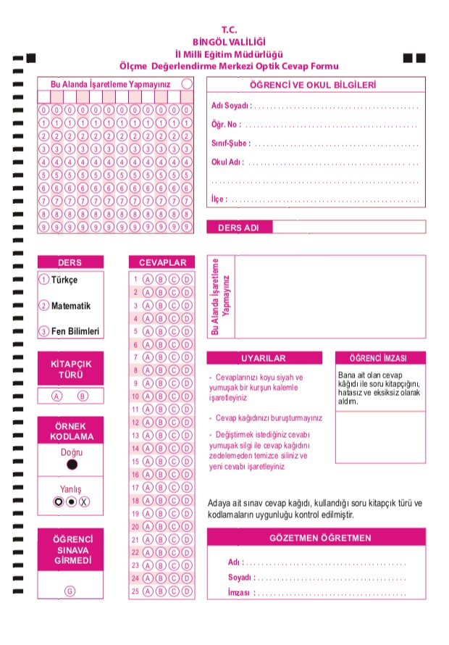
Şekilde okla gösterilen siyah tirelerin üzerine ya da bu tirelerin
aralarına hiçbir şekilde karalama yapılmamalıdır. Çünkü bu durumda
optik okuyucu bu kâğıdı okuyamayacak, bu formu hatalı form olarak
değerlendirecektir. Bu konuda öğrencilerimize gereken uyarıyı yapalım.

Gözetmen Öğretmenin Dikkatine
  - Sınav salonlarındaki oturma düzenlerinde herhangi bir değişiklik yapılmayacaktır.
  - Sınav salonunda bulunan öğrencilerin yoklamasını yapmak ve sınava girmeyenleri “Girmedi” bölümünde kurşun kalem ile kodlamak.
  - Öğrencilerin soru kitapçıklarının sayfalarının eksik olup olmadığını kontrol etmelerini, kitapçıkta eksiklik varsa okul idaresinin fotokopi ile çoğaltıp her öğrencinin sınava girmesini sağlamak.(Eksik veya yanlış kitapçık durumunda yapılan işlemin tutanak ile geri dönüş evrakları ile tarafımıza sevki gerekmektedir.)
  - Kitapçığın ön kapağındaki yerlere kimlik bilgilerini yazmaları gerektiğini duyurmak.
  - Öğrenciler, değerlendirmede yanlış cevapların doğru cevapları etkilemediği konusunda uyarılmalıdır.
  - Sınava geç kalan öğrencilerin diğer öğrencileri rahatsız etmeden yerlerine oturmalarını sağlamak
  - Kopya çeken veya çekilmesine yardım eden öğrencilerle ilgili tutanak tutmak, kopya olayına karışan öğrencilerin sınavını sonlandırmak.
  - Rahatsızlığı nedeniyle dışarıya çıkması zorunlu öğrencileri yedek gözetmene yönlendirmek
  - Sınav süresince öğrencileri rahatsız etmeden optik form bilgilerinde eksiklik veya hata olup olmadığını kontrol etmek
  - Sınava katılmayan öğrencilere ait soru kitapçıkları ile optik formları toplamak.
  - Sınav başladıktan sonra ilk 15 dakika ve sınavın bitimine 5 dakika kala öğrencinin salonda kalmasını sağlamak.
  - Sınavı biten öğrenciyi sessizce diğer öğrencileri rahatsız etmeden salon dışına çıkarmak.
  - Kitapçıklar toplanıp poşete konulmadan, optik formlar kendi poşetine konularak okul idaresine tutanakla verilmelidir. 
  - Optik formlar, sınıf listelerindeki öğrenci sırasına göre sıralanmalıdır. En üste öğrenci listesi konulacaktır.
  - Gözetmenin sınav esnasında öğrencilerin kopya çekmesine göz yumması, sınavla ilgili yapılan tüm uyarıların dikkate almaması gibi konulardan gözetmen sorumludur. Hata anlaşıldığında İl Milli Eğitim Müdürlüğü tarafından gerekli idari işlem yapılacaktır.

